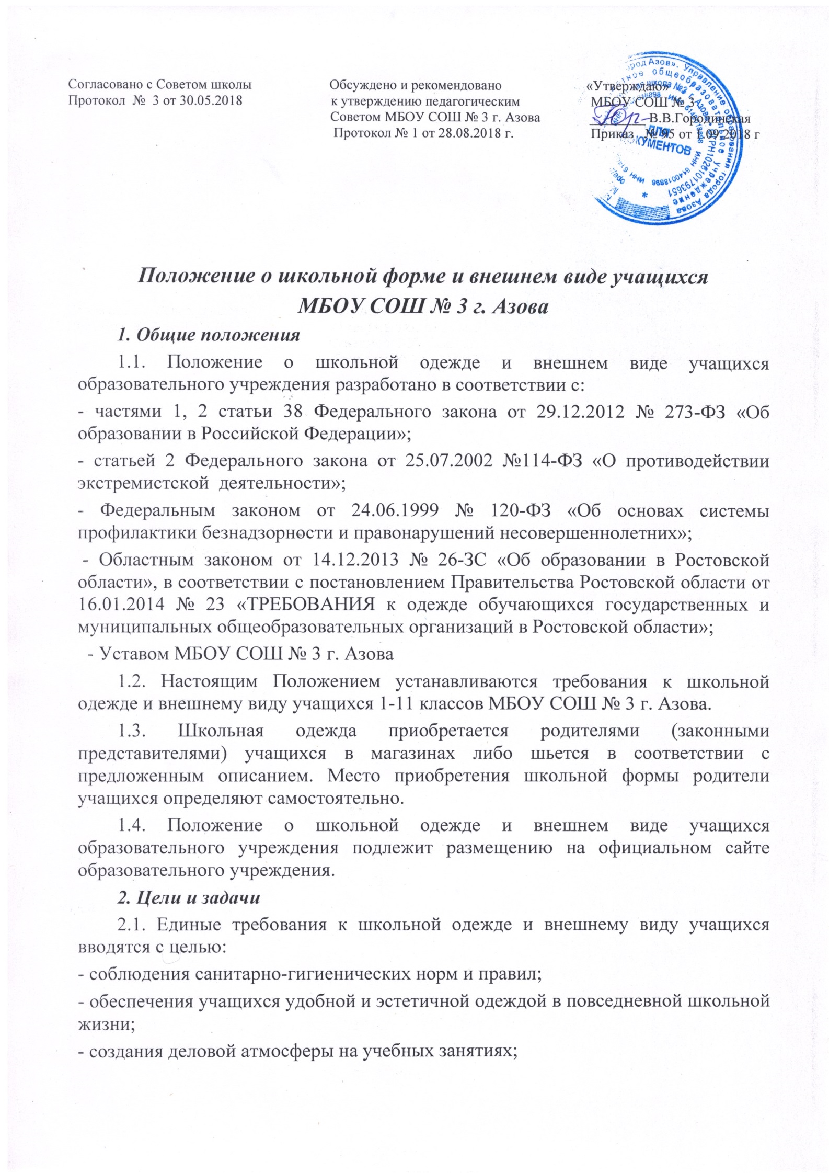
- формирования чувства корпоративной принадлежности, уважения к традициям МБОУ СОШ № 3;
- устранения признаков социального, имущественного и религиозного различия между учащимися.
2.2. Основной задачей данного положения является упорядочение взаимоотношений между образовательным учреждением и родителями в вопросе внешнего вида учащихся.
- стиль одежды деловой, классический;
- одежда должна быть обязательно чистой и выглаженной;
- обувь должна быть чистой;
- внешний вид должен соответствовать общепринятым в обществе нормам делового стиля и исключать вызывающие детали (волосы, лицо и руки должны быть чистыми и ухоженными, используемые и дезодорирующие средства должны иметь легкий и нейтральный запах);
- длинные волосы у девочек должны быть заплетены, средней длины - прибраны заколками;
- мальчики и юноши должны своевременно стричься (стрижки классические);
- запрещаются экстравагантные стрижки и прически, окрашивание волос в яркие, неестественные оттенки;
- запрещается ношение обуви на чрезмерно высоком каблуке;
- запрещено использовать в качестве деталей одежды массивные броши, кулоны, кольца;
- запрещаются аксессуары с символикой асоциальных неформальных молодежных объединений, а также пропагандирующие психоактивные вещества и противоправное поведение.

  - Требования к школьной форме
    - Стиль одежды - деловой, классический.
    - Школьная форма подразделяется на парадную, повседневную и спортивную.
    - Парадная форма:
Девочки 1-11 классов
      - белая блуза /водолазка, костюм (юбка, брюки, жилетка, пиджак черного цвета, без надписей и рисунков)
Мальчики 1-11 классов
      - белая сорочка/водолазка, костюм (пиджак, жилетка, брюки черного цвета, без надписей и рисунков, галстуки, бабочки и т.п. по желанию).
    - Повседневная форма:
Мальчики 1-11 классов
- костюм черного цвета, без надписей и рисунков; сорочка/водолазка однотонная (светлых тонов: серый, голубой.);
Девочки 1-11 классов
- костюм черного цвета, без надписей и рисунков, блузка/водолазка однотонная (светлых тонов: серый, голубой, розовый.);
3.5. Спортивная форма:
Спортивная форма включает футболку, спортивные шорты, спортивное трико (костюм), кроссовки. Форма должна соответствовать погоде и месту проведения физкультурных занятий.
Спортивные костюмы надеваются только для уроков физической культуры и на время проведения спортивных празднико, соревнований.
3.6. Все обучающиеся 1-11 классов должны иметь сменную обувь. Сменная обувь должна быть чистой, выдержанной в деловом стиле.
  - Права и обязанности обучающихся
    - Обучающийся обязан носить повседневную школьную форму ежедневно.
    - Содержать форму в чистоте, относиться к ней бережно, помнить, что внешний вид ученика - это лицо школы.
    - Бережно относиться к форме других обучающихся школы.
Спортивная форма в дни уроков физической культуры приносится обучающимися с собой.
В дни проведения торжественных линеек, праздников школьники надевают парадную форму.
    - Допускается ношение в холодное время года джемперов, свитеров и пуловеров черного цвета без надписей и рисунков.
    - Ученики школы обязаны выполнять все пункты данного положения.
  - Права и обязанности родителей
    - Родители (законные представители) обязаны:
- приобрести обучающимся школьную форму, вторую обувь согласно условиям данного Положения до начала учебного года, и делать это по мере необходимости, вплоть до окончания обучающимися школы;
- контролировать внешний| вид обучающихся перед выходом в школу в строгом соответствии с требованиями Положения;
- следить за состоянием школьной формы своего ребенка;
- выполнять все пункты данного Положения;
    - Родители (законные представители) имеют право:
- обсуждать на совете родителей класса и школы вопросы, имеющие отношение к школьной форме, выносить на рассмотрение общешкольного родительского собрания предложения в отношении школьной формы;
- приглашать на заседание родительского комитета класса, школы, Педагогический совет родителей (законных представителей), дети которых уклоняются от ношения школьной формы, и применять к таким родителям (законным представителям) меры в рамках своей компетенции.
  - Права, обязанности и ответственность классного руководителя
    - Классный руководитель вправе действовать в рамках своей компетенции на основании должностной инструкции.
    - Классный руководитель обязан:
- разъяснить пункты данного Положения обучающимся и родителям;
- осуществлять ежедневный контроль на предмет ношения обучающимися своего класса школьной формы и второй обуви перед началом учебных занятий;
- своевременно (в день наличия факта) ставить родителей в известность о факте отсутствия школьной формы у обучающегося;
- за неисполнение или ненадлежащее исполнение должностных обязанностей классный руководитель несет ответственность, предусмотренную трудовым законодательством РФ, локальными актами школы
  - Меры административного воздействия.
    - Данный локальный акт является приложением к Уставу школы и подлежит обязательному исполнению обучающимися и другими работниками школы.
    - Несоблюдение обучающимися данного Положения является нарушением Устава школы и Правил поведения для обучающихся в школе.
    - О случае явки обучающихся без школьной формы и нарушением данного положения родители должны быть поставлены в известность классным руководителем в течение учебного дня.
    - За нарушение данного Положения, Устава школы обучающиеся могут быть подвергнуты дисциплинарной ответственности.
  - Заключительные положения
    - Данные правила рассмотрены и рекомендованы к утверждению на заседании педагогического совета МБОУ СОШ № 3 и вступают в силу с момента издания приказа.

